Об утверждении Плана по управлению пастбищами и их использованию по Алгинскому району на 2018-2019 годы
Утративший силу
Решение маслихата Алгинского района Актюбинской области от 1 марта 2018 года № 152. Зарегистрировано Управлением юстиции Алгинского района Актюбинской области 19 марта 2018 года № 3-3-150. Утратило силу решением Алгинского районного маслихата Актюбинской области от 12 сентября 2018 года № 196
Сноска. Утратило силу решением Алгинского районного маслихата Актюбинской области от 12.09.2018 № 196 (вводится в действие со дня его первого официального опубликования).
В соответствии со статьей 6 Закона Республики Казахстан от 23 января 2001 года "О местном государственном управлении и самоуправлении в Республике Казахстан" и подпунктом 1) статьи 8 Закона Республики Казахстан от 20 февраля 2017 года "О пастбищах", Алгинский районный маслихат РЕШИЛ:
1. Утвердить прилагаемый План по управлению пастбищами и их использованию по Алгинскому району на 2018-2019 годы.
2. Настоящее решение вводится в действие со дня подписания.
Председатель сессии районного маслихата | И. Рущук
Секретарь районного маслихата | Б. Жумабаев
Утвержден решением Алгинского районного маслихата от 01 марта 2018 года № 152
План по управлению пастбищами и их использованию по Алгинскому району на 2018-2019 годы
Настоящий План по управлению пастбищами и их использованию по Алгинскому району на 2018-2019 годы (далее – План) разработан в соответствии с Законами Республики Казахстан от 20 февраля 2017 года "О пастбищах", от 23 января 2001 года "О местном государственном управлении и самоуправлении в Республике Казахстан", приказом Заместителя Премьер-Министра Республики Казахстан - Министра сельского хозяйства Республики Казахстан от 24 апреля 2017 года № 173 "Об утверждении Правил рационального использования пастбищ" (зарегистрированное в реестре государственной регистрации нормативных правовых актов № 15090), приказом Министра сельского хозяйства Республики Казахстан от 14 апреля 2015 года № 3-3/332 "Об утверждении предельно допустимой нормы нагрузки на общую площадь пастбищ" (зарегистрированное в реестре государственной регистрации нормативных правовых актов № 11064).
План принимается в целях рационального использования пастбищ, устойчивого обеспечения потребности в кормах и предотвращения процессов деградации пастбищ.
План содержит:
1) схему (карту) расположения пастбищ на территории Алгинского района в разрезе категорий земель, собственников земельных участков и землепользователей на основании правоустанавливающих документов, согласно приложению 1 к настоящему Плану;
2) приемлемые схемы пастбищеоборотов, согласно приложению 2 к настоящему Плану;
3) карту с обозначением внешних и внутренних границ и площадей пастбищ, в том числе сезонных, объектов пастбищной инфраструктуры, согласно приложению 3 к настоящему Плану;
4) схему доступа пастбищепользователей к водоисточникам (озерам, рекам, прудам, копаням, оросительным или обводнительным каналам, трубчатым или шахтным колодцам), составленную согласно норме потребления воды, согласно приложению 4 к настоящему Плану;
5) схему перераспределения пастбищ для размещения поголовья сельскохозяйственных животных физических и (или) юридических лиц, у которых отсутствуют пастбища, и перемещения его на предоставляемые пастбища, согласно приложению 5 к настоящему Плану;
6) схему размещения поголовья сельскохозяйственных животных на отгонных пастбищах физических и (или) юридических лиц, не обеспеченных пастбищами, расположенными при городе районного значения, поселке, селе, сельском округе, согласно приложению 6 к настоящему Плану;
7) календарный график по использованию пастбищ, устанавливающий сезонные маршруты выпаса и передвижения сельскохозяйственных животных, согласно приложению 7 к настоящему Плану;
8) иные требования, необходимые для рационального использования пастбищ на соответствующей административно-территариальной единице.
План принят с учетом сведений о состоянии геоботанического обследования пастбищ, сведений о ветеринарно-санитарных объектах, данных о численности поголовья сельскохозяйственных животных с указанием их владельцев – пастищепользователей, физических и (или) юридических лиц, данных о количестве гуртов, отар, табунов, сформированных по видам и половозрастным группам сельскохозяйственных животных, сведений о формировании поголовья сельскохозяйственных животных для выпаса на отгонных пастбищах, особенностей выпаса сельскохозяйственных животных на культурных и аридных пастбищах, сведений о сервитутах для прогона скота и иных данных, предоставленных государственными органами, физических (или) юридических лицами.
По административно-территориальному делению в Алгинском районе имеются 12 сельских округов, 30 населенных пунктов.
Общая площадь территории Алгинского района 731258 га, из них пастбищные земли -521012 га, обводненные земли - 164295 га.
По категориям земли подразделяются:
земли сельскохозяйственного назначения -533853 га;
земли населенных пунктов–100250 га;
земли промышленности, транспорта, связи, для нужд космической деятельности, обороны, национальной безопасности и иного несельскохозяйственного назначения –16162 га;
земли особо охраняемых природных территории–6 га;
земли лесного фонда–3449 га;
земли водного фонда–1374 га;
земли запаса–76174 га;
Климат района резко континентальный, зима сравнительно холодная, лето жаркое и засушливое. Среднегодовая температура воздуха в январе -20ºС, -35ºС, в июле +24ºС, +38ºС. Средний размер осадков состовляет 30 мм, а годовой 250-300 мм.
Растительный покров района разнообразный включает примерно 154 видов, представлена разнотравно-типчаково-ковыльной и типчаково-ковыльной растительностью.
Почва: южный малогумусный темно-каштановая почва. Толщина плодородной почвы 40-50 см.
В районе действуют 13 ветеринарных пунктов, 8 пунктов для искусственного осеменения, 10 приметивные и 3 типовые "Беккери" скотомогильники.
В настоящее время в Алгинском районе насчитывается крупного рогатого скота 39412 голов, мелкого рогатого скота 75794 голов, 6513 голов лошадей, 131 голов верблюдов, свиней 44608 голов и 235461 птиц.
Для обеспечения сельскохозяйственных животных по Алгинскому району имеются всего 521012 га пастбищных угодий. В черте населенного пункта числится 93149 га пастбищ, в землях запаса имеются 31105 га пастбищных угодий.
Расшифровка аббревиатуры:
ºС- показатель Цельсия;
га- гектар;
мм- миллиметр;
см- сантиметр;
РК- Республика Казахстан;
Административно территориальная карта Актюбинской области в разрезе районов

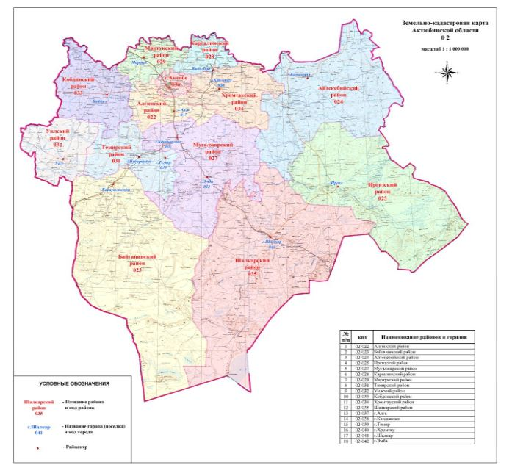

Административно территориальная карта Алгинского района в разрезе территорий сельских округов района

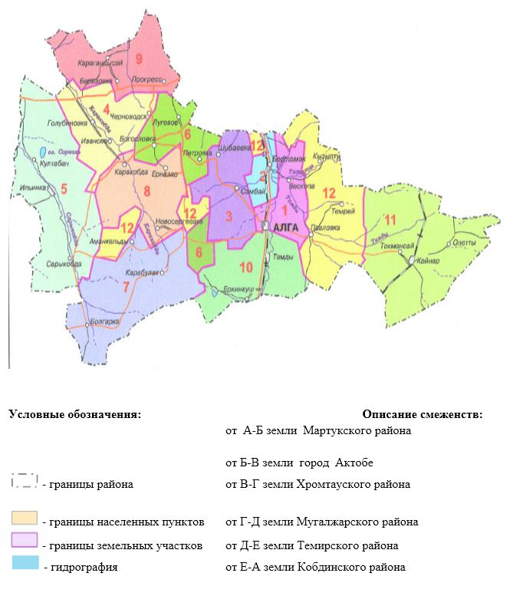

Приложение 1
к Плану по управлению пастбищами и их использования по Алгинскому району на 2018-2019 годы
Схема (карта) расположения пастбищ на территории Алгинского района в разрезе категорий земель, собственников земельных участков и землепользователей на основании правоустанавливающих документов

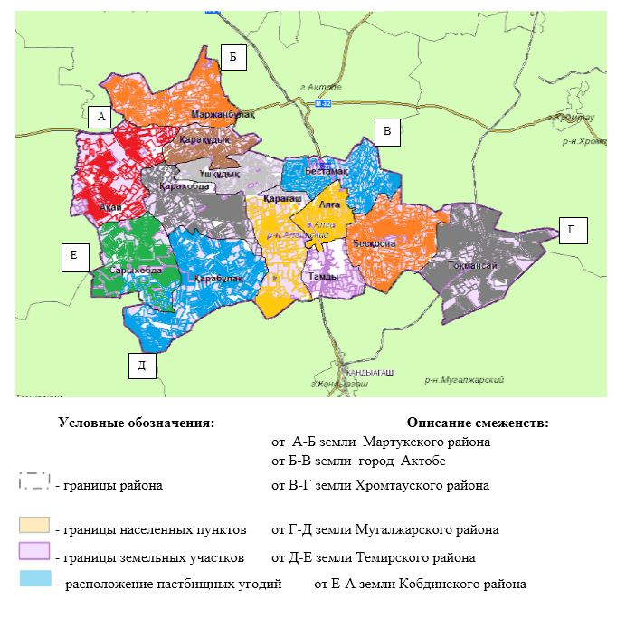

Приложение 2
к Плану по управлению пастбищами и их использования по Алгинскому району на 2018-2019 годы
Приемлемые схемы пастбищеоборотов

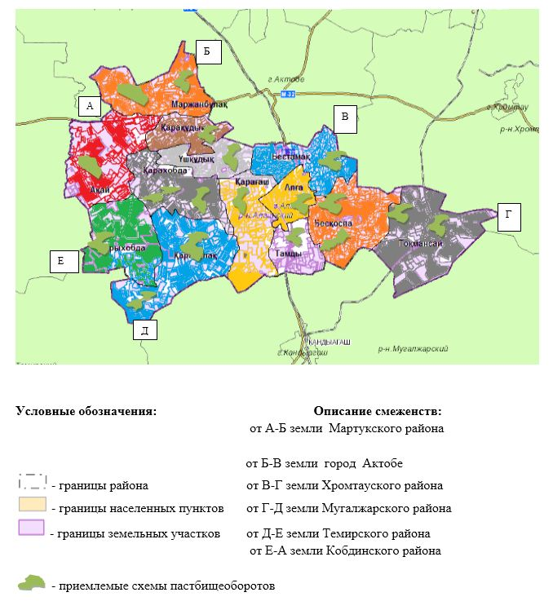

Приложение 3
к Плану по управлению пастбищами и их использования по Алгинскому району на 2018-2019 годы
Карта с обозначением внешних и внутренних границ и площадей пастбищ, в том числе сезонных обьектов пастбищной инфраструктуры

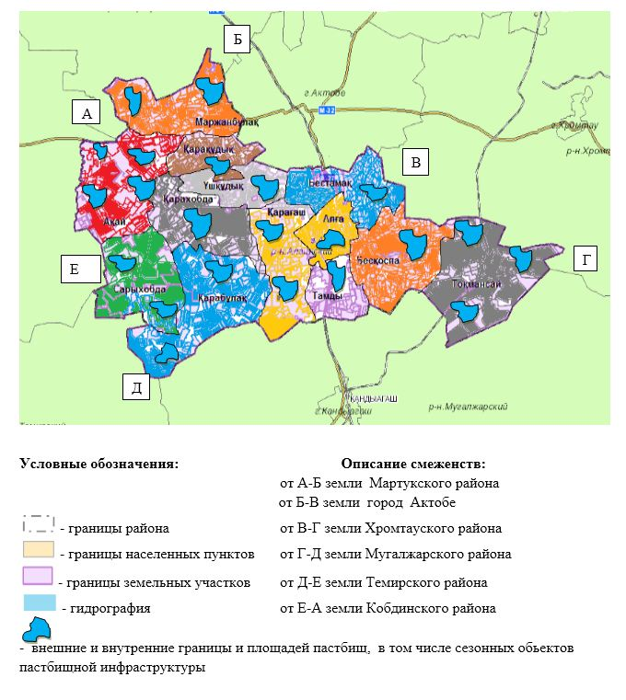

Приложение 4
к Плану по управлению пастбищами и их использования по Алгинскому району на 2018-2019 годы
Схема доступа пастбищепользователей к водоисточникам (озерам, рекам, прудам, копаням, оростилеьным или обводнительным каналам, трубчатым или шахтным колодцам), составленная согласно норме потребления воды

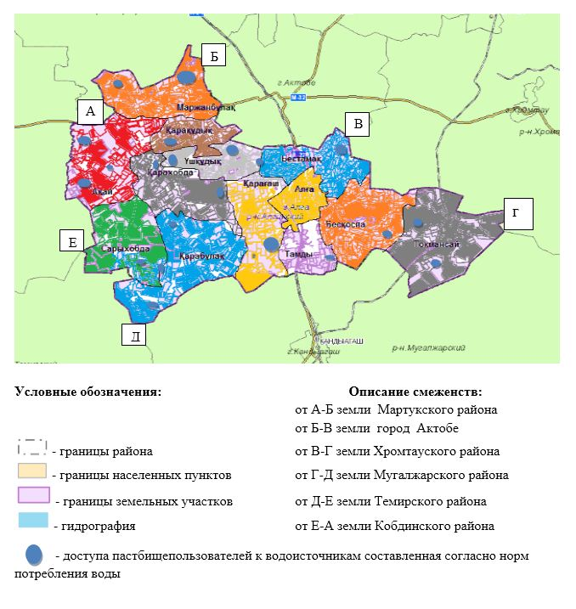

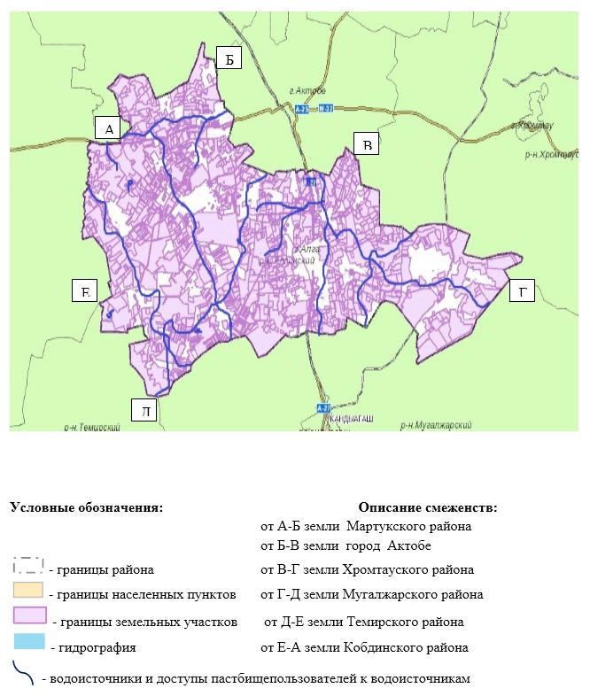

Приложение 5
к Плану по управлению пастбищами и их использования по Алгинскому району на 2018-2019 годы
Схема перераспределения пастбищ для размещения поголовья сельскохозяйственных животных физических и (или) юридических лиц, у которых отсутствуют пастбища, и перемещения его на предоставляемые пастбища

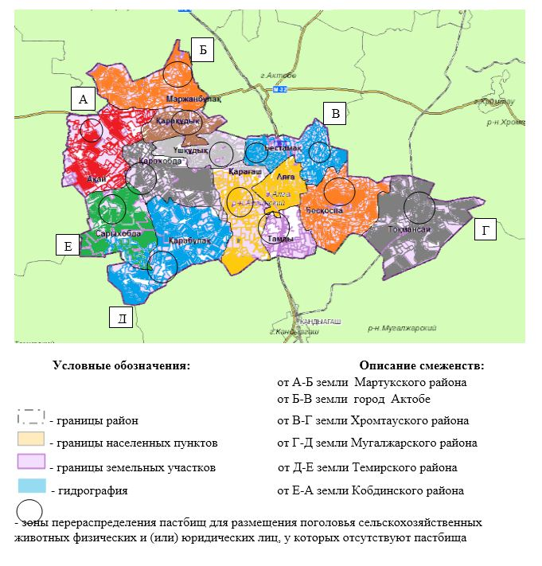

Приложение 6
к Плану по управлению пастбищами и их использования по Алгинскому району на 2018-2019 годы
Схема размещения поголовья сельскохозяйственных животных на отгонных пастбищах физических и (или) юридических лиц, не обеспеченных пастбищами, расположенными при городе районного значения, поселке, селе, сельском округе

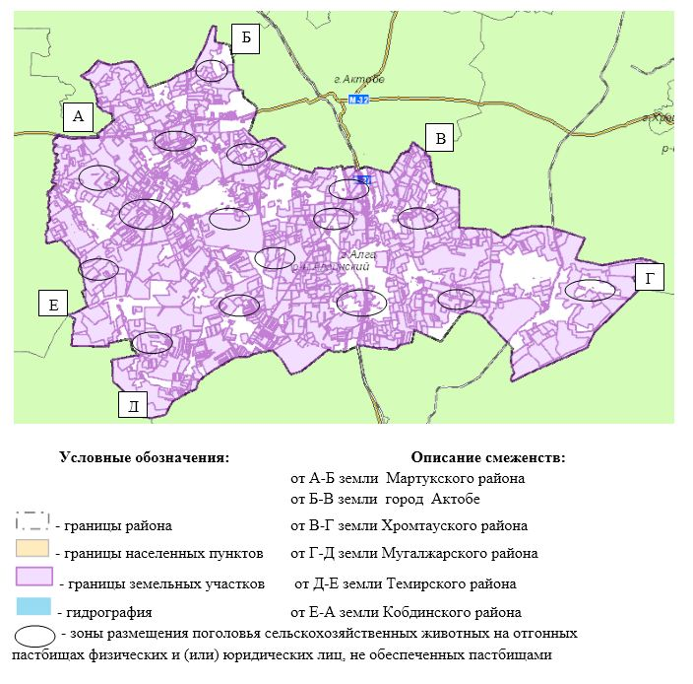

Приложение 7
к Плану по управлению пастбищами и их использования по Алгинскому району на 2018-2019 годы
Календарный график по использованию пастбищ, устанавливающий сезонные маршруты выпаса и отгона сельскохозяйственных животных
№ | Наименование сельского округа, города | Период отгона животных на отдаленные пастбища | Период отгона животных с отдаленных пастбищ | Примечание
1 | Акай | Первая половина апреля | Вторая декада октября
2 | Бескоспа | Первая половина апреля | Вторая декада октября
3 | Бестамак | Первая половина апреля | Вторая декада октября
4 | Карабулак | Первая половина апреля | Вторая декада октября
5 | Карагаш | Первая половина апреля | Вторая декада октября
6 | Каракудык | Первая половина апреля | Вторая декада октября
7 | Каракобда | Первая половина апреля | Вторая декада октября
8 | Маржанбулак | Первая половина апреля | Вторая декада октября
9 | Сарыкобда | Первая половина апреля | Вторая декада октября
10 | Тамды | Первая половина апреля | Вторая декада октября
11 | Токмансай | Первая половина апреля | Вторая декада октября
12 | Ушкудык | Первая половина апреля | Вторая декада октября
13 | город Алга | Первая половина апреля | Вторая декада октября
Длительность пастбищного периода связана с почвенно-климатической зоной, видами сельскохозяйственных животных, а также урожайностью пастбищ в умеренно сухих на ковыльно – типчаково – полынных степях составляет 180-200 дней.
В данном случае продолжительность выпаса для крупного рогатого скота, мелкого рогатого скота, лошадей и верблюдов связана с максимальной глубиной снежного покрова с плотностью снега и другими факторами.

© 2012. РГП на ПХВ «Институт законодательства и правовой информации Республики Казахстан» Министерства юстиции Республики Казахстан

